**Отчет о проделанной работе в младшей группе**

**за 2019 - 2020 учебный год**

Списочный состав детей 21 человек. Из них 10 мальчиков и 11 девочек. Воспитание и обучение детей проводилось по программе дошкольного образования «От рождения до школы» под редакцией Н. Е.Вераксы, Т. С.Комаровой, М. А.Васильевой. Воспитательно - образовательная работа в группе строилась на основе создания специальной предметно- пространственной развивающей среды, перспективного и календарного планирования в соответствии с годовыми задачами детского сада.

К началу учебного года была подготовлена развивающая среда, разделенная на центры с учетом ФГОС, гендерного подхода и в соответствии с принципом гибкого зонирования. Размещение оборудования организовано таким образом, что позволяет детям в соответствии со своими интересами и желаниями свободно заниматься в одно и то же время разными видами деятельности, не мешая друг другу. Образовательная деятельность часто проводилась с использованием дидактического раздаточного материала, различных игровых пособий.

Проделана огромная работа по наполнению методических и дидактических подборок. В группе есть дидактические и развивающие игры, которые помогают детям играть вместе и индивидуально. Подобрана картотека подвижных игр, пальчиковых игр и гимнастик, картотека физминуток, картотека сюжетно-ролевых игр, театрализованных игр-ситуаций, дидактических игр, игры на развитие логики и мышления, изготовлены альбомы- комнатных растений, обитателей морских глубин, аквариумные рыбки, животные севера и Африки, сказки и др. В течение учебного года были изготовлены дидактические игры «Найди нужное окно», «Посади бабочку на цветок такого же цвета», «Веселая семейка», «Сложи узор», «Найди вторую половинку», «Найди такую же», дидактическая игра «Золушка» с ёмкостями для сыпучих продуктов (фасоль, горох). В дальнейшем планируется работа в этом направлении для развития мелкой моторики рук.

Одной из задач с детьми данного возраста  является обеспечение комфортного эмоционального развития и саморазвития, использование в работе инновационных технологий и методик. Поэтому при работе с детьми использовались современные педагогические технологии:

1. здоровьесберегающие технологии;

2. технологии проектной деятельности;

3. технология исследовательской деятельности;

4. информационно-коммуникационные технологии;

5. игровые технологии.

Использование игровых технологий позволяет добиться лучшего усвоения учебного материала. Благодаря чему дети становятся самостоятельнее, активнее, способны применять свои знания в новых ситуациях, использовать на практике и самостоятельно добывать их. То есть через игру идёт процесс развития индивидуальных способностей, психических функций. Игры проводились во время режимных моментов, на прогулке, в свободной деятельности детей.

Для профилактики ОРЗ, ОРВИ, гриппа проводились закаливающие процедуры: утренняя гимнастика, гимнастика после сна, физкультурные занятия в помещении и на улице облегченная форма одежды, контрастные воздушные ванны, прогулки, витаминизация, чесночная и луковая терапия. Для профилактики плоскостопия – ходьба по массажным коврикам.

В течение всего учебного года провели следующие мероприятия:

- Ежедневно играли с детьми в пальчиковые игры, такие как: «Пальчик – мальчик», «Моя семья», «Замок», «Мышки», «Капуста», «Апельсин», «Моя семья», «Строим дом» и многие другие игры.

- Ежедневно, в индивидуальной работе, играли в настольные игры для развития общей моторики рук и пальцев (мозаика, лото, пирамидка, игры с кубиками, крышками, прищепками, складывание рисунка из 2-6 частей, игры с пластилином, перекладывание фасоли и гороха из емкости в емкость).

- Играли в разные игры - подвижные, дидактические, сюжетно-ролевые.

- Конструировали, занимались лепкой в индивидуальной работе, рисовали нетрадиционными методами ( рисование ладошками, пальцами, палочками, крышками).

В НОД и режимных моментах использовали художественное слово: читали сказки, разучивали стихи, песенки и т.д. Для инсценирования сказок и использовали различные театры (настольный, пальчиковый, на фланелеграфе). Проводили развлечения и праздники, досуги для детей: «Осень в гости к нам пришла», «Веселый Новый год», развлечение к 8 марта», показ сказки-«Заюшкина избушка.

Был реализован педагогический проект «Ловкие пальчики».

Проведена диагностика развития детей на начало и конец учебного года.

|  |  |  |
| --- | --- | --- |
| Образовательная область | Начало года | Конец года |
| Физическое развитие | 13,8 | 14,8 |
| Художественно-эстетическое развитие | 10,1 | 12,3 |
| Социально-коммуникативное развитие | 12,3 | 13,5 |
| Познавательное развитие | 8,8 | 10,2 |
| Речевое развитие | 17,4 | 19,6 |

Здесь мы видим, что уровень развития детей в конце года выше, чем в начале года.

На протяжении всего учебного года активная работа с семьями воспитанников. Было проведено 3 родительских собрания, консультации, беседы, анкеты. Информация по актуальным проблемам воспитания детей подбиралась из разных источников. Родители совместно с детьми приняли активное участие в общесадовских выставках. Родители приняли активное участие в подготовке и проведении новогоднего утренника для детей.

В течение года в раздевалке оформлялись яркие стенды для родителей, с полезной информацией, советами, рекомендациями по пожарной безопасности, ПДД, укреплению здоровья детей, воспитанию и обучению детей.

Таким образом, в группе были созданы благоприятные условия для всестороннего развития и воспитания детей, с учетом их возрастных особенностей. Игровой материал отличается разнообразием, правильно подобранной цветовой гаммой. Всё это способствует раскрепощению детей, положительному эмоциональному настрою на весь день и это позволило добиться положительных результатов.

В следующем учебном году планируется:

- продолжать сохранять благоприятный эмоционально- психологический климат в группе;

- поддерживать партнерские отношения между педагогами, детьми и родителями;

- оказывать помощь родителям в овладении психолого-педагогическими знаниями о развитии ребенка от трех до четырех лет;

- находить и применять инновационные методы и подходы по своему приоритетному направлению;

- продолжать работу по ведению здорового образа жизни среди детей и родителей.

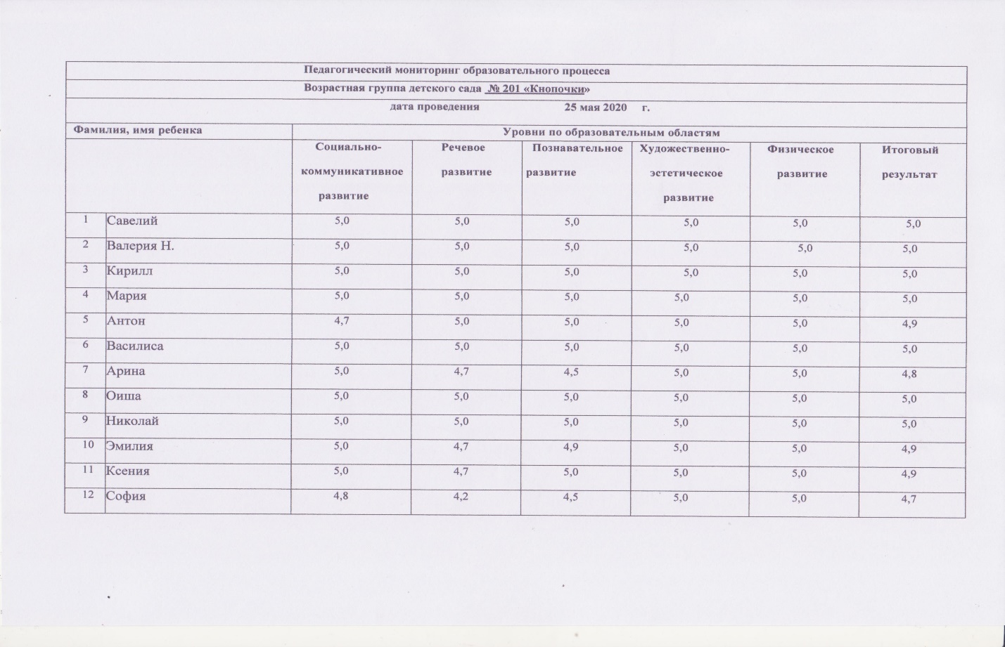

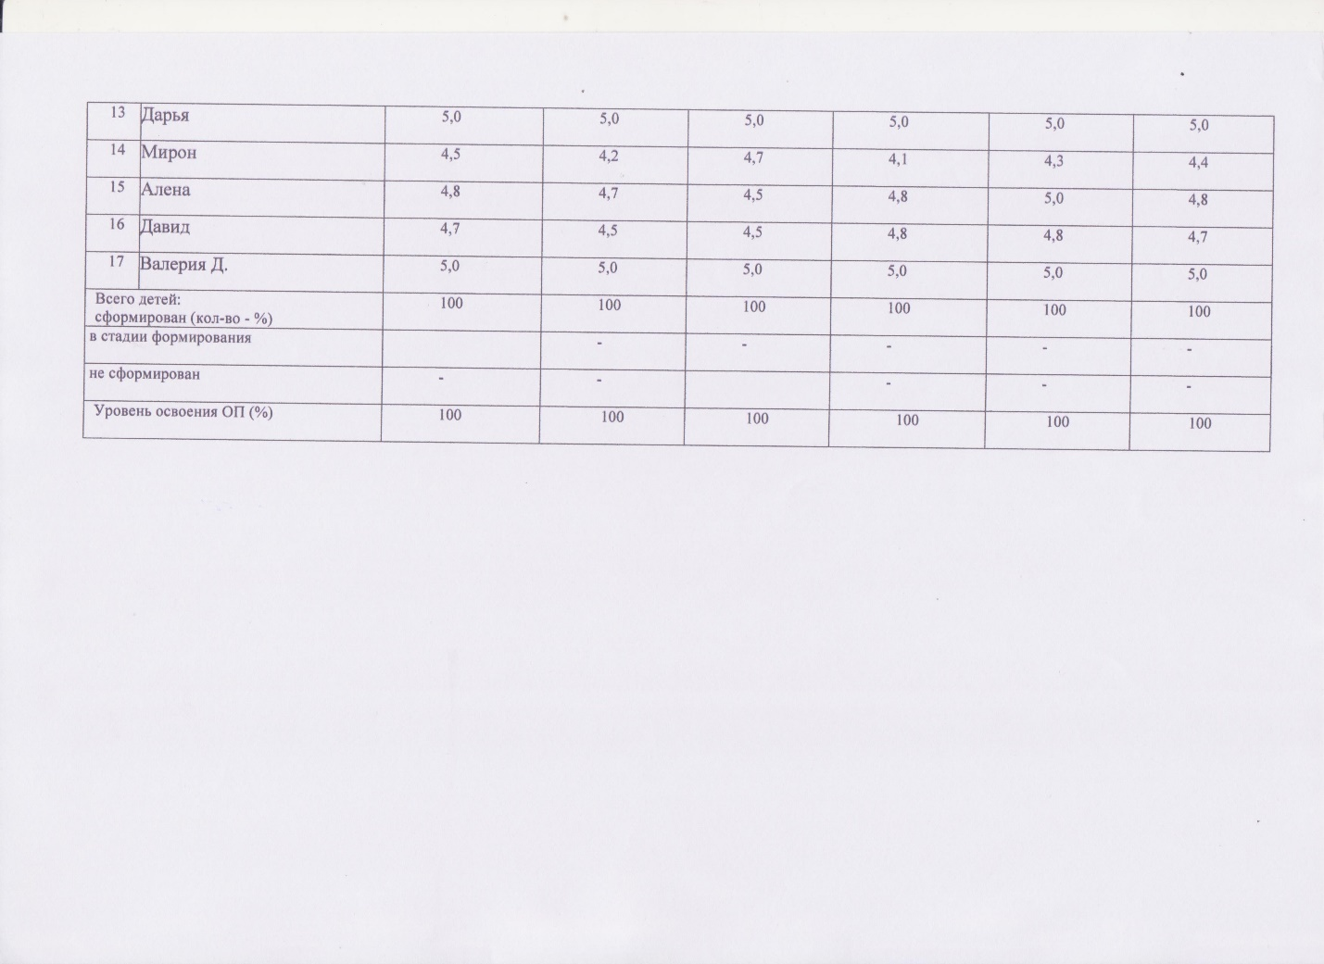

24.05.2020